Утверждаю:

Информационный отчет за май 2023г.
Центральной библиотеки МКУК "ЦБ ТСП"
В рамках реализации нац. проекта "Культура", прошли следующие мероприятия

3 мая в Центральной библиотеке стартовали акции, посвященные Дню Великой Победы.
Первая акция "Прочтите книги о войне". Участвуя в ней, читатели могут прочесть полюбившиеся произведения, познакомиться с новыми книгами о Великой Отечественной войне. Девиз акции - "Прочитанная книга о войне мой подарок ко Дню Победы".
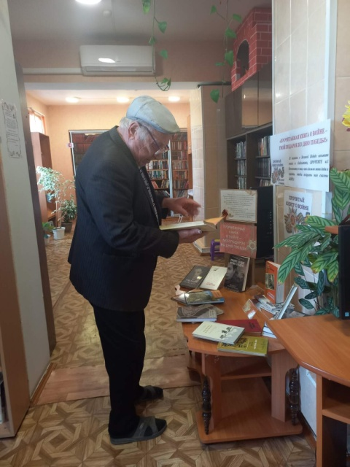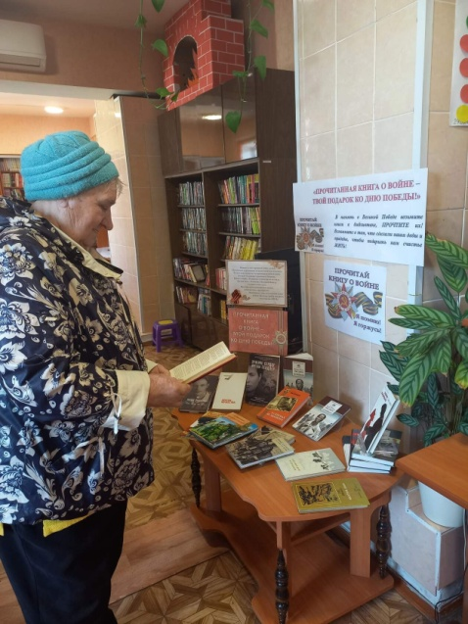
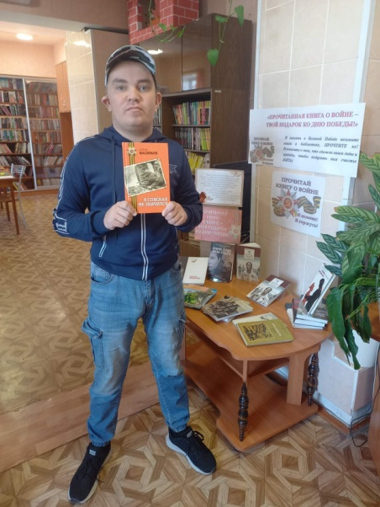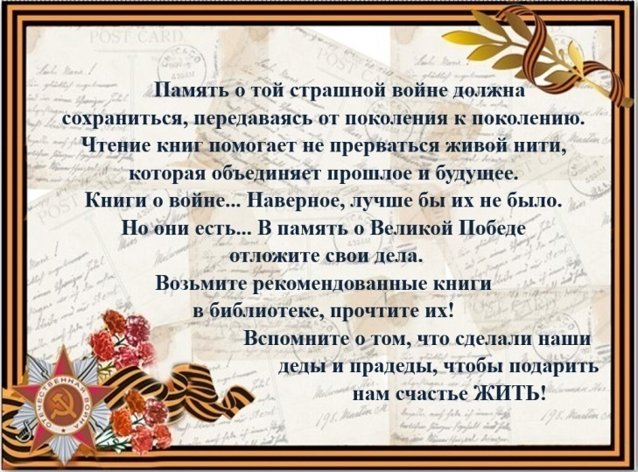

Вторая акция "Спасибо Вам!". Каждый читатель может оставить свои пожелания или слова благодарности ветеранам ВОВ и участникам СВО на специально оформленном плакате, размещенном в фойе Центральной библиотеки.
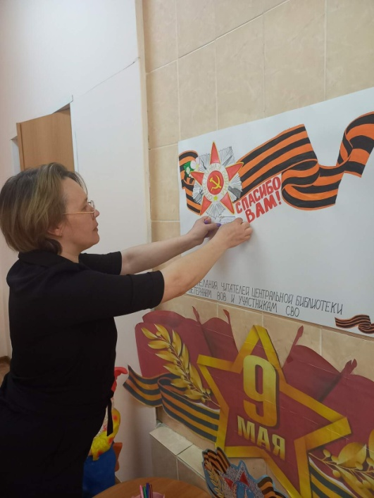 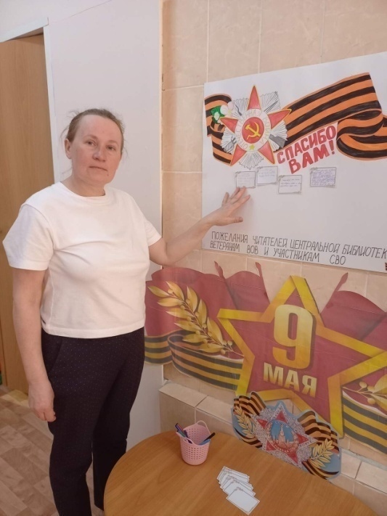
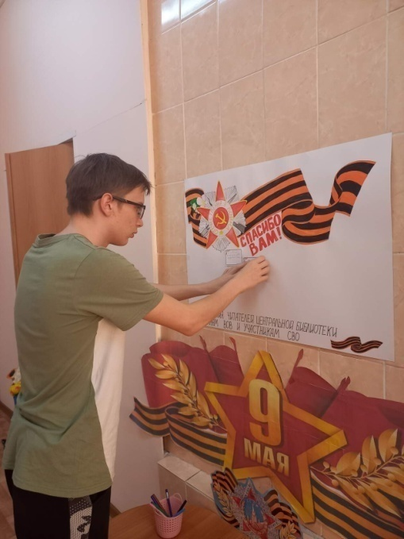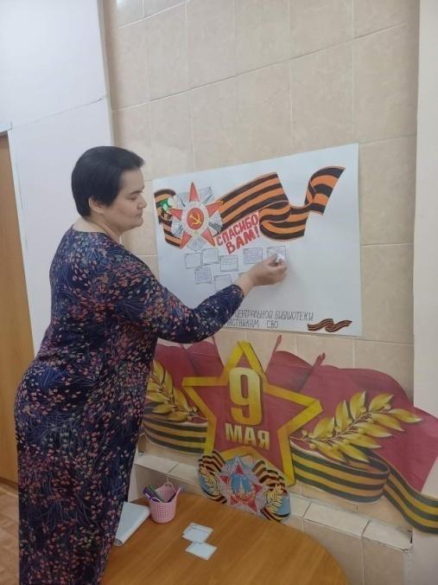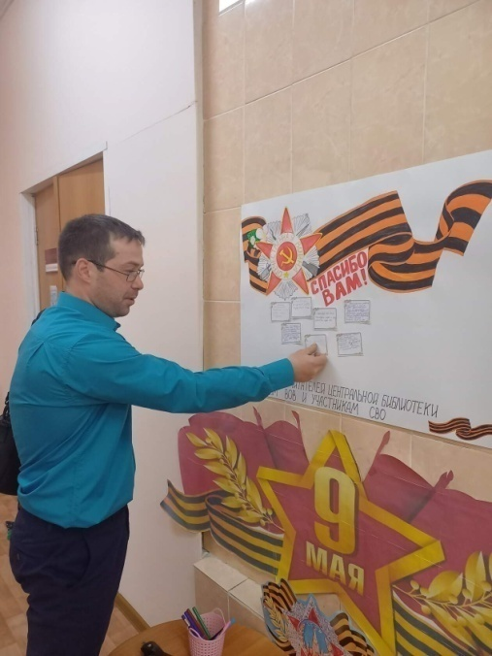
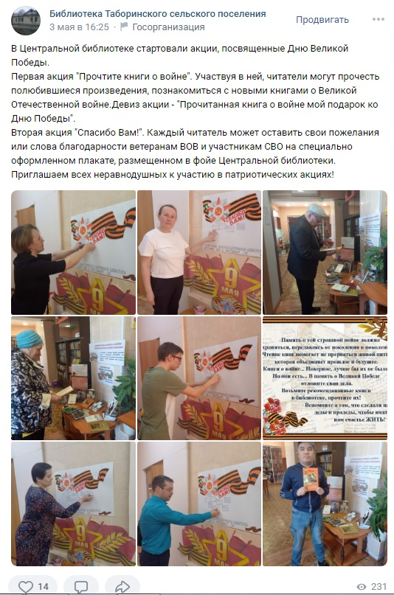

Есть у каждого народа события и даты, которые он не забывает, но самый великий – только один. Это 9 мая – День Победы в Великой Отечественной войне. Главный – потому, что объединяет людей разных поколений. Праздник, который позволяет почувствовать гордость за свою страну, всю глубину любви и уважения к нашим ветеранам – участникам той страшной войны.
В фойе Центральной библиотеки ко Дню Победы оформлена специальная выставка «Памяти павших будьте достойны». На выставке представлены книги, рассказывающие о беззаветном героизме и самопожертвовании советского народа в годы Великой Отечественной войны.
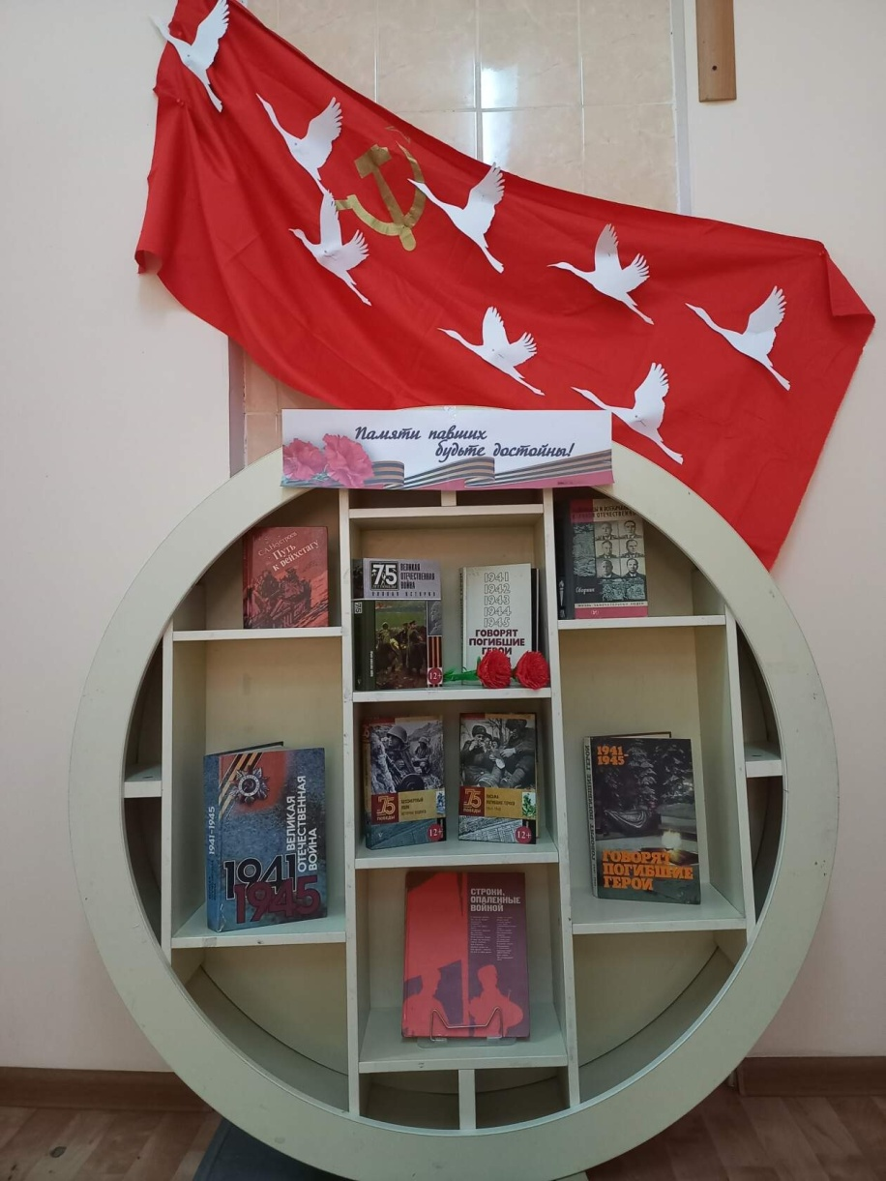

8 мая участники Филармонического собрания прослушали концерт "Праздник с духовым оркестром", посвященный Дню Победы. Со сцены Свердловской филармонии в исполнении сводного военного духового оркестра Центрального военного округа, а также вокального ансамбля "Акцент", Захаровой Альбины (вокал) и Ханнанова Айдара (вокал) звучали мелодии вальсов, танго, а также таких известных и всеми любимых песен, как "Идут батальоны", "Вечный огонь" из к/ф "Офицеры", "Смуглянка", "Я хочу, чтобы не было больше войны", "Баллада о матери" и многие другие.
Праздничный концерт вызвал бурю эмоций и оставил глубокое впечатление в сердце каждого присутствующего.
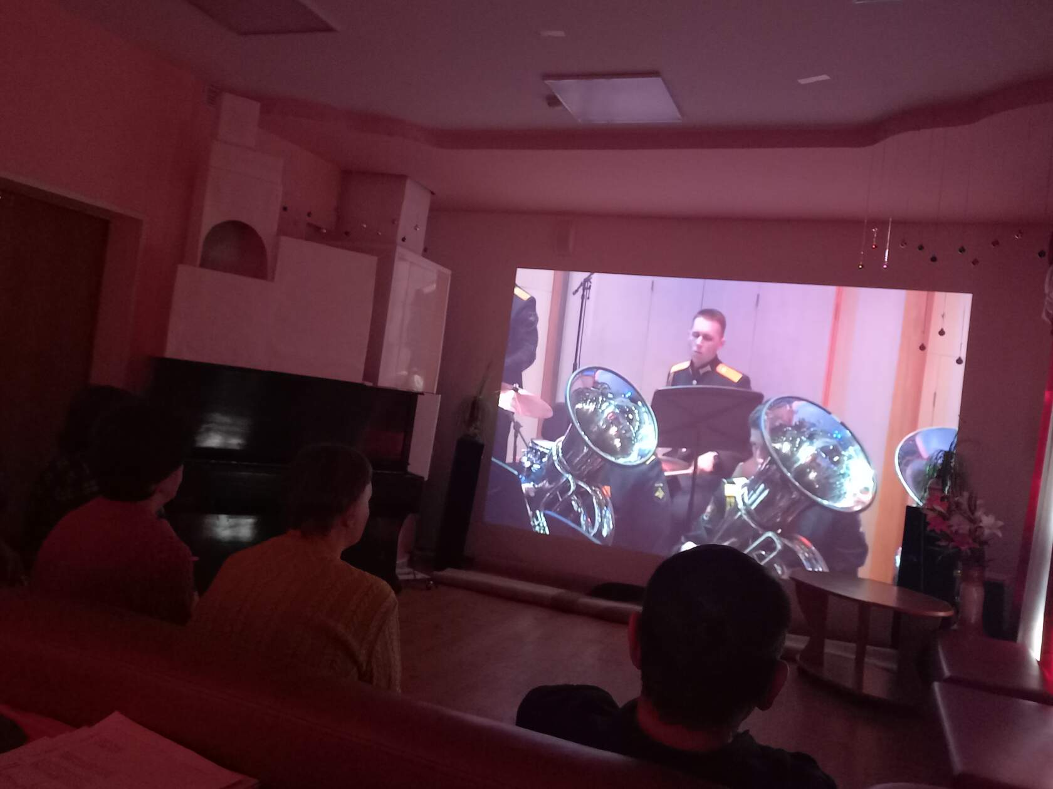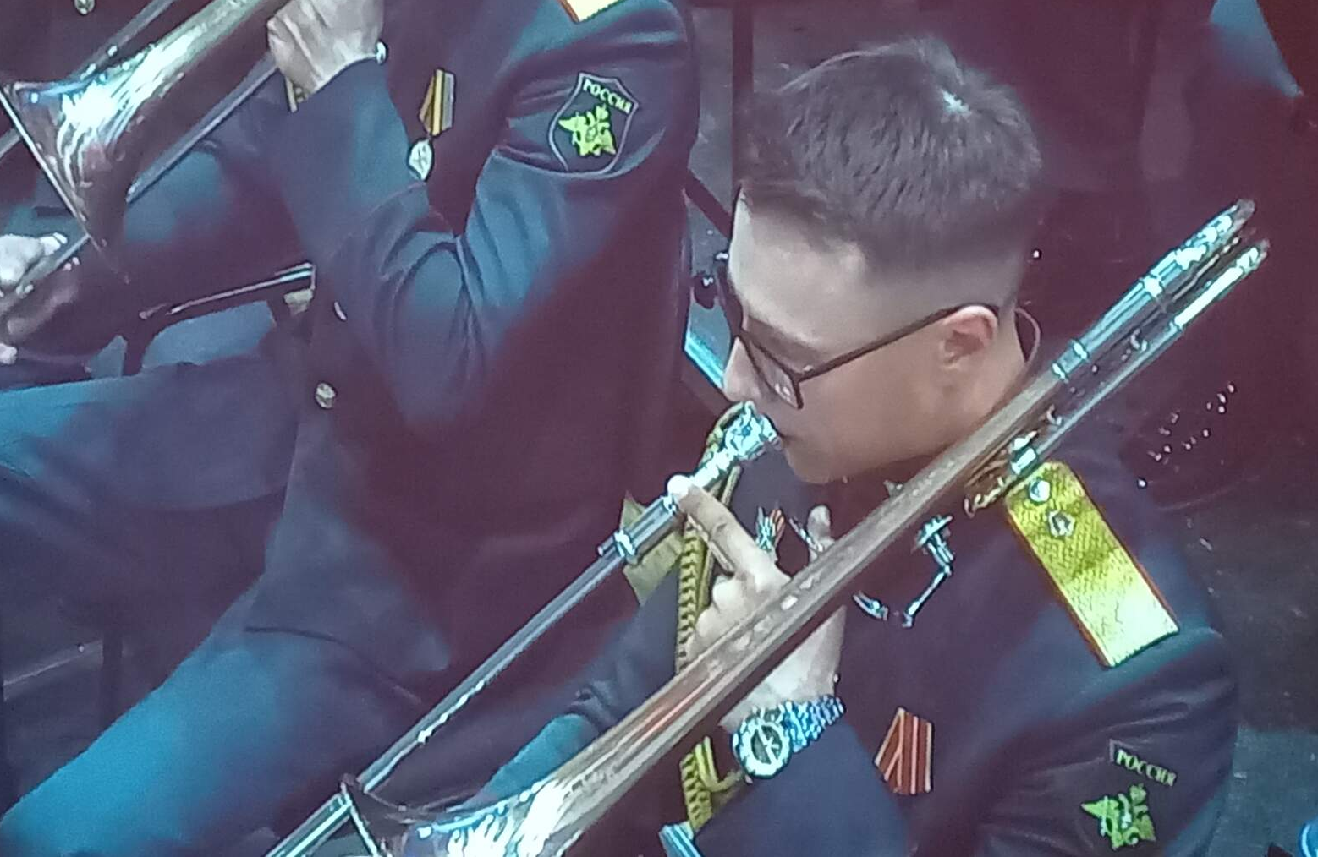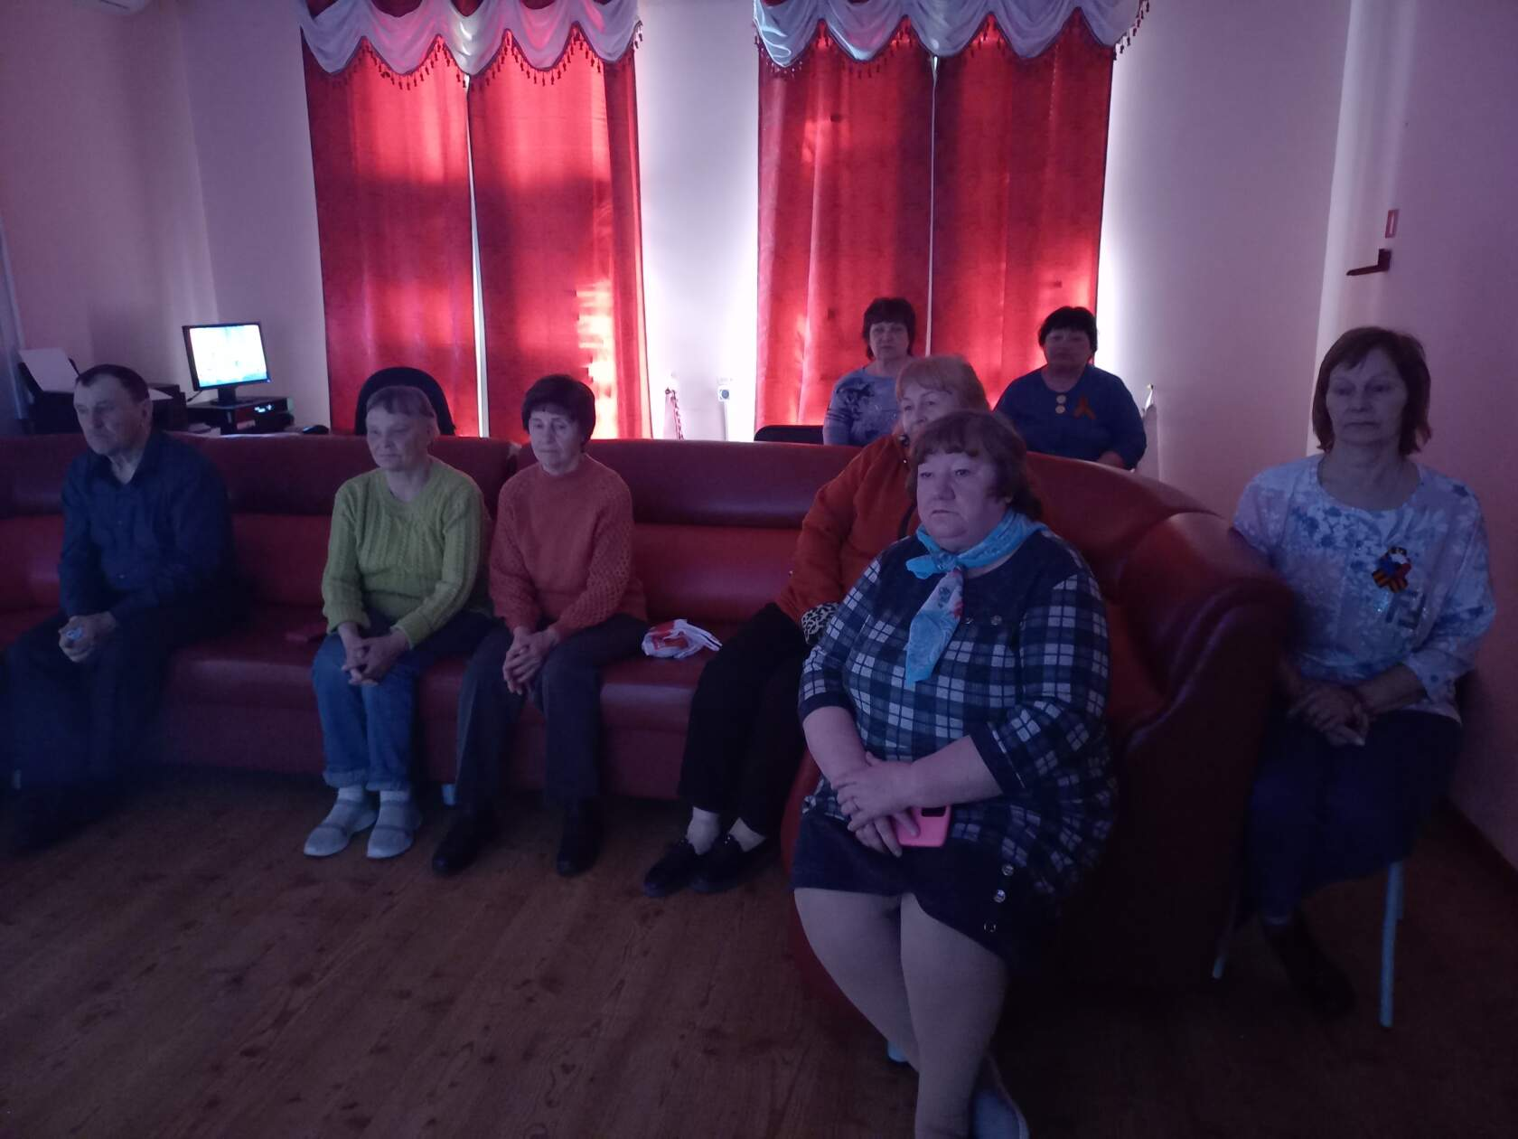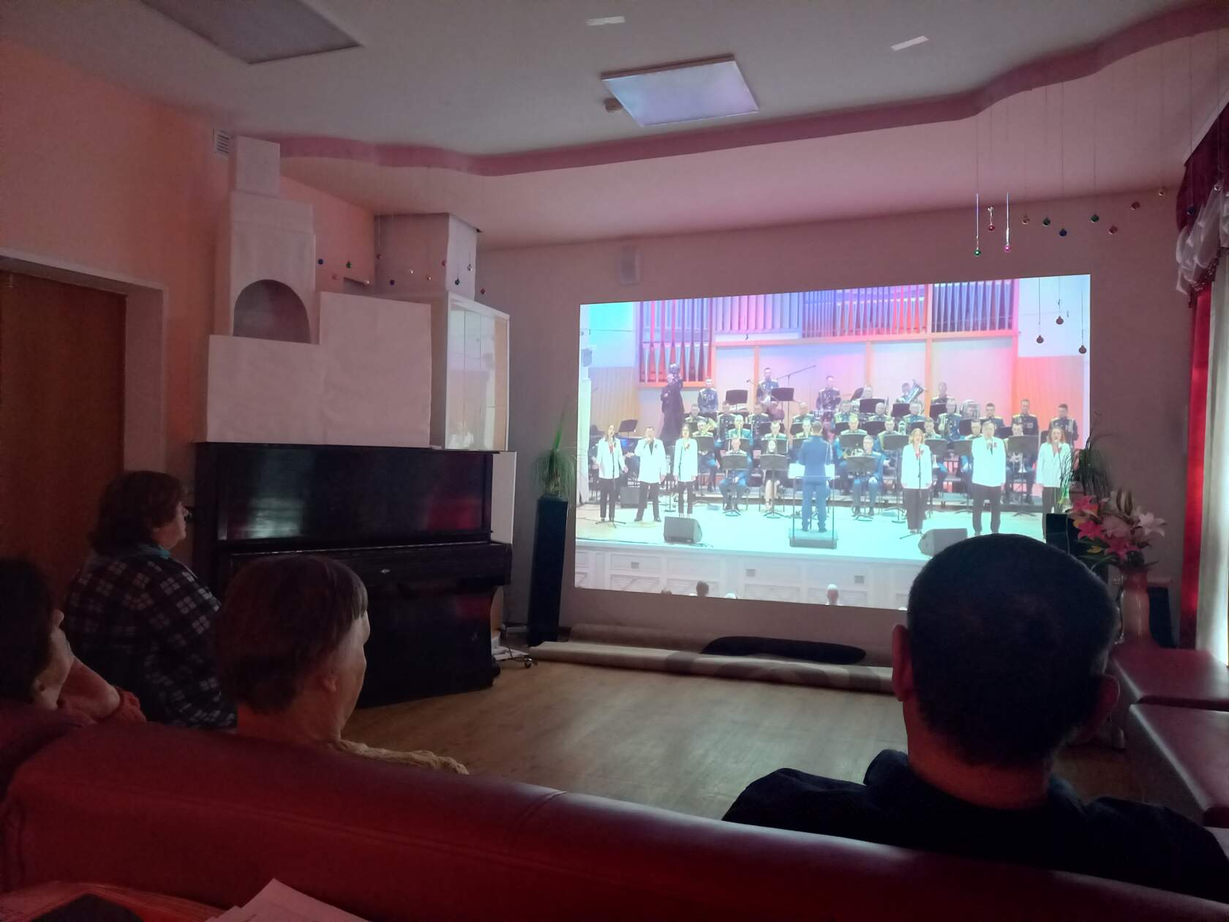

11 мая с учащимися 6 класса посмотрели увлекательный концерт Свердловской филармонии "Шоу барабанщиков".
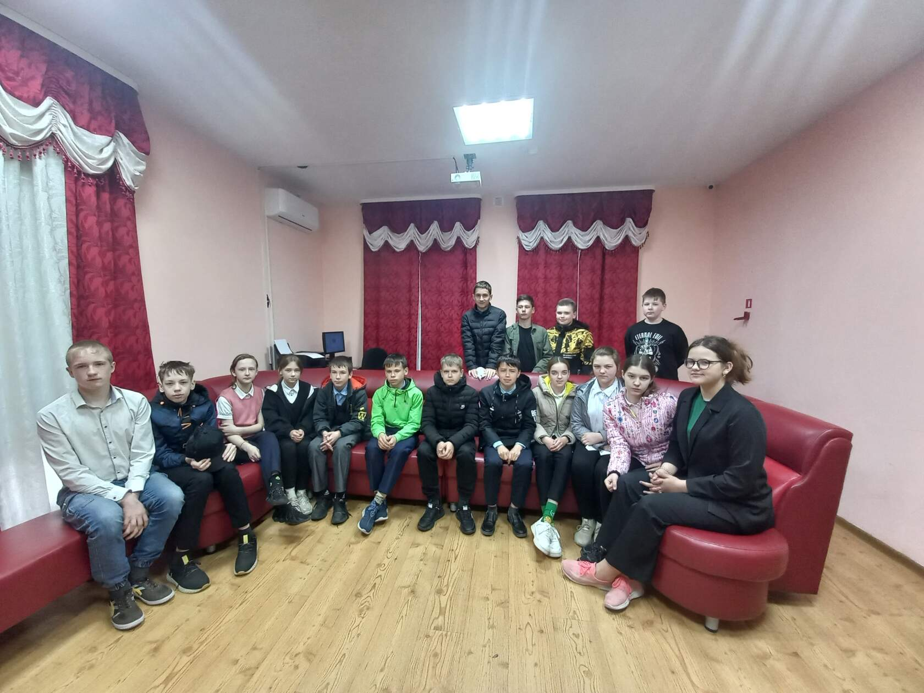
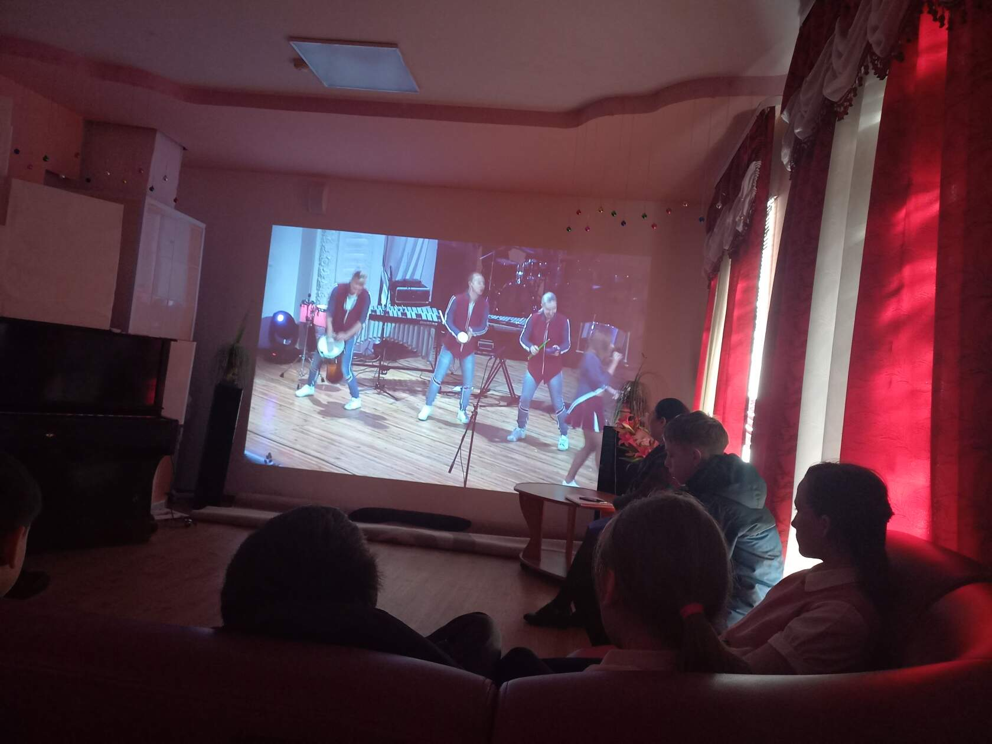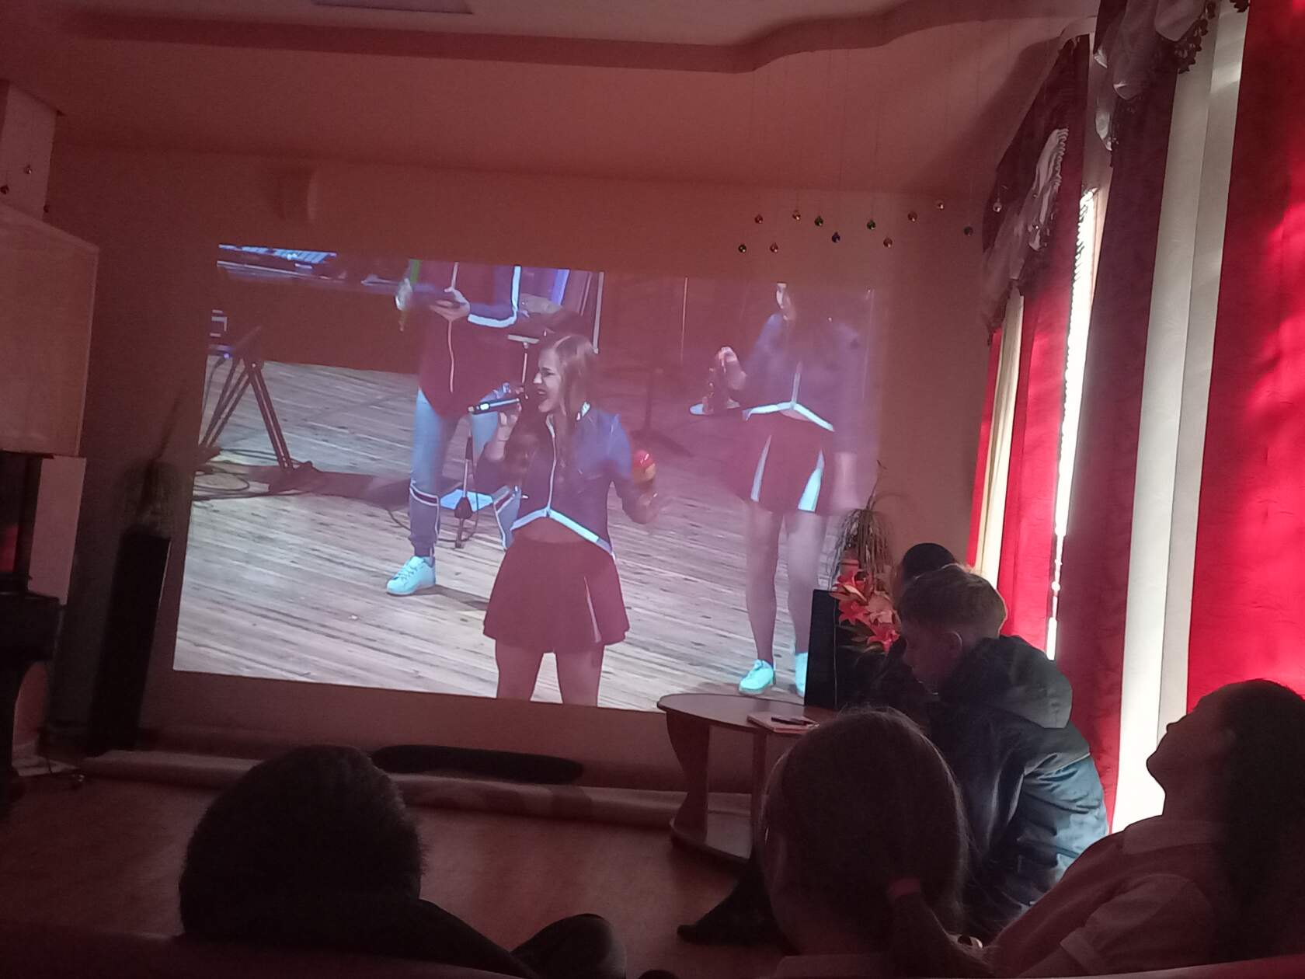

19 мая в Центральной библиотеке в поддержку чтения состоялась ежегодная Всероссийская акция Библионочь - 2023, которая проходила в этом году в 12 раз. Девиз акции «Читаем вместе», а приурочена она к объявленному в России Году педагога и наставника.
Развлекательная программа акции была в форме литературно-музыкального вечера "Большая перемена", которая получилась очень насыщенной: акция "Учительница первая моя", фотозона "Школьный уголок", творческий мастер-класс, викторины, караоке, чаепитие, музыкальные и творческие выступления артистов Дома культуры и ТЦДО "Радуга".
Было здорово! Гости зарядились бодростью, хорошим настроением получили массу положительных эмоций и памятные подарки.
